**Якубёнок Михал Янов (Jakubionek Michał)**

7 сентября 1813 г – крещение (НИАБ 136-13-894, лист 87, №28/1813-р (ориг)).

**НИАБ 136-13-894:** Лист 87. **Метрическая запись №28/1813-р (ориг).**

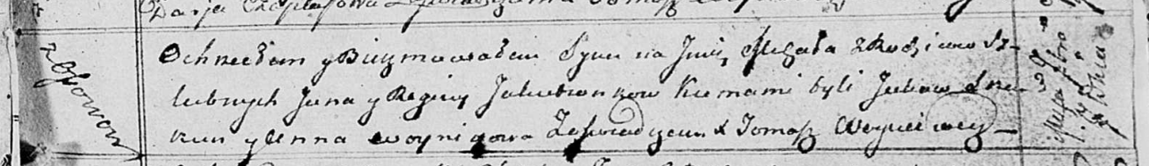

Осовская Покровская церковь. 7 сентября 1813 года. Метрическая запись о крещении.

Jakubionek Michał – сын родителей с деревни Осовo.

Jakubionek Jan – отец.

Jakubionkowa Regina – мать.

Skakun Jakow – кум.

Woyniczowa Anna – кума.

Woyniewicz Tomasz – ксёндз.